Воспитательная система класса. Из опыта работы.

ГОУ СОШ №269 Кировского района города Санкт-Петербурга.
Павлюкова Ирина Александровна, учитель начальных классов.

Воспитательная система класса – это комплекс взаимодействующих компонентов, взаимосвязь и интеграция которых обусловливает формирование благоприятных условий для жизнедеятельности и развития членов классного сообщества.
Е.Н. Степанов
В последние годы значительно возрос интерес учителей и руководителей образовательных учреждений к использованию системного подхода в воспитании школьников. Применение системного подхода позволяет сделать воспитательный процесс более целенаправленным, целостным, управляемым, а самое главное эффективным. В основу моделирования моей воспитательной системы класса «Вверх по лестнице успеха» положены идеи Е.Н. Степанова, Н.Е. Щурковой и идеи системного подхода. (Рис.1)

Компоненты воспитательной системы класса.
Рис.1.
диагности-
ко-результативный
субъектив-
но-взаимодей-
ствующий
соуправленческо-организа-
ционный
деятель-
ностно-формирующий
пространственно-средовый
ценност-
но-смысловой
1.Ценностно-смысловой компонент воспитательной системы. Включает в себя ценности и смыслы педагогов и детей, а так же цель, задачи и принципы воспитания. Этот компонент обеспечивает мировоззренческую целостность системы воспитания. Подчеркивая существенную значимость данного компонента, ученые называют его системообразующим ценностно-смысловым ядром системы. В воспитательном пространстве класса существует широкий спектр индивидуальных и групповых ценностей. Важна не палитра, а иерархия ценностей и их согласование.
2.Субъектно-взаимодействующий компонент воспитательной системы. Представляет собой сообщество детей и взрослых, объединенных совместной жизнедеятельностью.

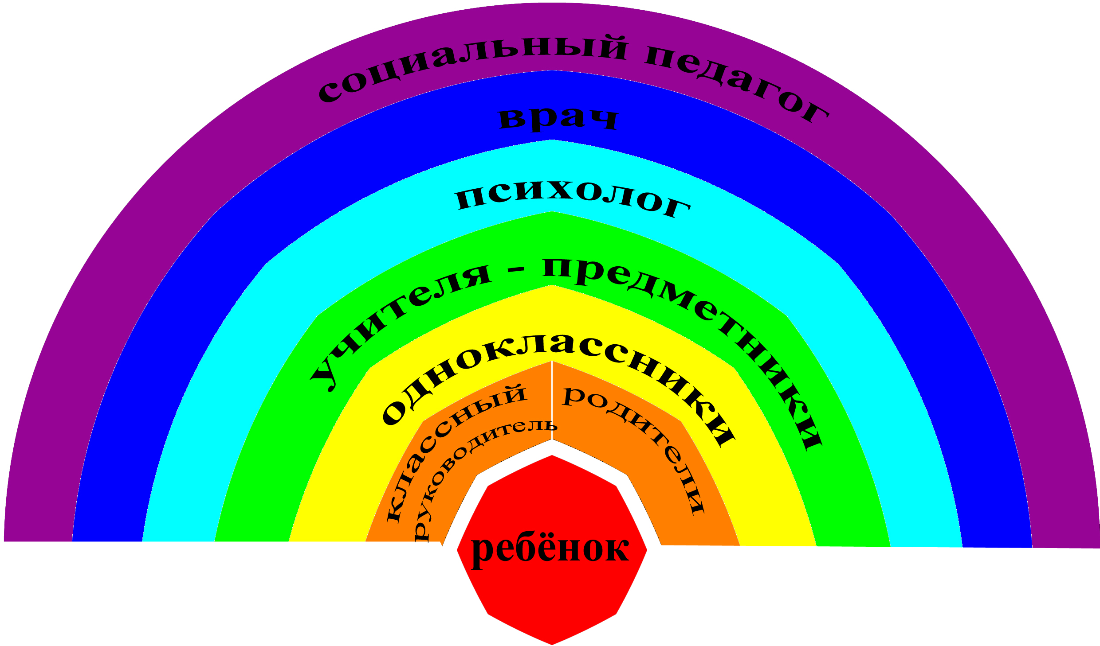
Ни одну воспитательную систему не построить в одиночку. Конечно же, главную роль в построении и функционировании воспитательной системы класса играет классный руководитель, но для эффективности, целостности и упорядоченности системы воспитания необходимо объединить детей и взрослых, участвующих в учебно-воспитательном процессе. Только вместе, сообща, максимально согласовывая свою деятельность и сотрудничая можно воздействовать на классный коллектив.

Члены сообщества

Ребенок, классный руководитель, родители, одноклассники, учителя-предметники, психолог, логопед, врач, социальный педагог.
На схеме все имеет значение. И близость к центру схемы (ребенку) членов сообщества, и цвета радуги. Самыми близкими и нужными для ребенка людьми являются родители и классный руководитель. Классный руководитель – вторая мама в школе, родители – дома. Без полноценного участия родителей в классной жизни, без своевременного оказания ими помощи своим детям – нельзя. Классный руководитель должен помочь родителям видеть в детях лучшее. Там где преобладает поддержка, царит творческий труд, взаимное доверие детям и родителям радостно и легко дышится.
Необходимо использовать всю палитру форм и средств работы с родителями для достижения детьми хороших результатов в любой деятельности. Например:

Формы работы с родителями:
- Совместные праздники, походы, родительские собрания;
- Встречи и беседы с членами семьи, изучение условий проживания;
- Открытые двери, открытые уроки;
- Индивидуальные и тематические консультации;
- Анкетирование

3. Деятельностно-формирующий компонент воспитательной системы. Этот компонент играет роль главного динамического фактора, обеспечивающего упорядоченность и целостность воспитательного процесса. Основу данного компонента составляет совместная деятельность членов классного сообщества. Основные виды деятельности человека это познание, творчество, игра, труд, общение. (Каган М.С.) В центре – человек, заботящийся о своем здоровье. ( См. Рис.2)

Деятельность человека.
Рис. 2
общение
творчество
игра
труд
познание
Системообразующее основание деятельности как системы у Кагана М.С. это человек - субъект деятельности. В связи с обострением проблем со здоровьем у детей выделен еще один компонент воспитательной деятельности учителя – валеологический. Смысл пятого компонента – деятельность, направленная на заботу о сохранении здоровья. Направлениями воспитательной работы считаю виды деятельности человека.
Выбор направления воспитательной работы в классе осуществляется на основе и в соответствии с результатами диагностики, определения уровня развития и интересов учащихся, выявления проблем в личностном развитии и межличностных отношений, учетом возрастных особенностей.

Среди направлений работы могут быть следующие:

Познание. Развитие познавательной деятельности учащихся.
Формы: олимпиады по предметам, викторины по предметам, бой интеллектуалов, конкурс эрудитов, турниры знатоков, работа с книгой, сообщения.
Творчество. Развитие творческой активности.
Формы: праздники, выставки, конкурсы, город мастеров, концерт.
Общение. Развитие умений и навыков в сфере общения.
Формы: вечера отдыха, день именинника, тренинги общения, совместный отдых на природе, беседы-общения, игра.

Игра. Освоение и развитие социального опыта
Формы (виды): ролевые игры, деловые игры, спортивные игры, военно-патриотические, игры, направленные на формирование основ межличностного общения

Труд. Развитие умений и навыков в преобразовательной деятельности.

Формы: мастерская («Осенняя поделка», «Самая длинная гирлянда», «Книжкина больница»), сбор макулатуры, ярмарка (декоративно-прикладная работа по дереву, металлу, глине, полотну, бумаге), город мастеров, мастер-класс.

Здоровье. Формирование потребности в здоровом образе жизни.
Формы: беседы, конкурсы плакатов и газет, спортивные соревнования, ролевые игры.
4.Пространственно-временной компонент воспитательной системы. Состоит из таких элементов, как:
- эмоционально-психологическая, духовно-нравственная и предметно-материальная среда жизнедеятельности и развития учащихся;
- связи и отношения классного сообщества с другими общностями детей и взрослых, с социокультурными учреждениями;
- место и роль класса в воспитательном пространстве воспитательного учреждения;
5.Соуправленческо-организационный компонент воспитательной системы. Этот компонент является важнейшим для зарождения и развития самоуправления в классном коллективе. Здесь особое внимание уделяется укреплению межличностных отношений учащихся, формированию чувств «мы» при сохранении собственного «я» ребенка.
6.Диагностико-результативный компонент воспитательной системы. Включает в себя: критерии эффективности воспитательной работы; методы и приемы изучения результативности воспитательной деятельности. Например:

№ | Направления диагностики | Методы исследования
1. | Диагностика личностных особенностей учащихся | проективный тест «Несуществующее животное»
2. | Исследование школьной мотивации | тест школьной мотивации  А.Н.Ануфриев, С.Н.Костромина
3. | Диагностика школьной тревожности | тест Филипса
4. | Социометрия | тест Дж. Морено
5. | Исследование уровня воспитанности | тест
6. | Оценка воспитанности учащихся во внешнеповеденческом аспекте | Тест Нетопиной С.А., школа № 1134 г. Москва
7. | Изучение удовлетворенности организации воспитательного процесса и жизнедеятельностью в учебном заведении. | методика для учащихся  разработана А.А. Андреевым

Для того чтобы воспитательный процесс был планомерным, а главное эффективным необходимо систематически отслеживать динамику развития учащихся с опорой на психологические знания, так как положительная мотивация, отсутствие школьной тревожности, личностные особенности детей относятся к психологической сфере личности. В этом неоценимую помощь окажет тесное взаимодействие с психологом школы.

